政府采购项目
政采云在线询价文件

项目名称： | 便携式计算机
招 标 人： | 宁波市海曙区第二医院

二○二○年三月

招标公告

根据《中华人民共和国政府采购法》、《中华人民共和国政府采购法实施条例》、宁波市政府采购相关规定，就 便携式计算机进行在线询价采购，欢迎符合条件的投标人参加投标。

1、项目概况、采购预算：
项目名称：宁波市海曙区第二医院医院
便携式计算机项目
采购总预算： 2.4 万元
采购需求详见招标文件。
联系方式：
招 标 人：宁波市海曙区第二医院
地 址：宁波市海曙区石碶街道益智中路52号
联 系 人：冯老师
电 话：0574－87559698

招标产品清单及技术规格
1、本次电子竞价信息化设备预算 2.4万 元，竞价不能超过预算价，带★为关键指标不能负偏离，否则为无效标处理。
2、设备需求及详细技术参数

招标内容
序号 | 项目内容 | 数量 | 预算
1 | 便携式计算机 | 3套 | 2.4万
每项报价不得高于单个子项预算！

★硬件提供原厂质量保证期 三年。（自验收合格之日起计）
★最终用户名为宁波市海曙区第二医院。

具体参数：

DELL Latitude 3400 260109：

英特尔 第八代智能酷睿 i5-8265U 处理器 (6M 缓存, 高达 3.90 GHz)

内存： 4GB DDR4 ;

硬盘：256GB5固态硬盘

显卡：/Nvidia GeForce MX130/14.0英寸

HD (1920*1080ppi) 防眩光, 非触控,

原厂三年保修
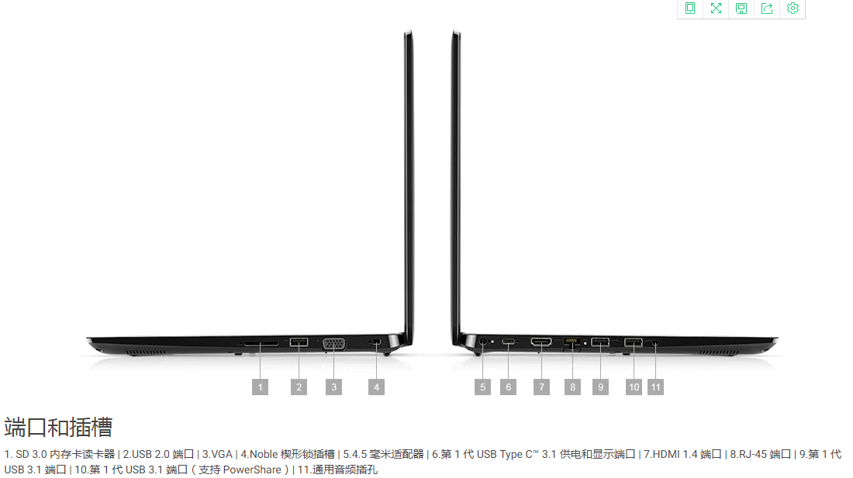

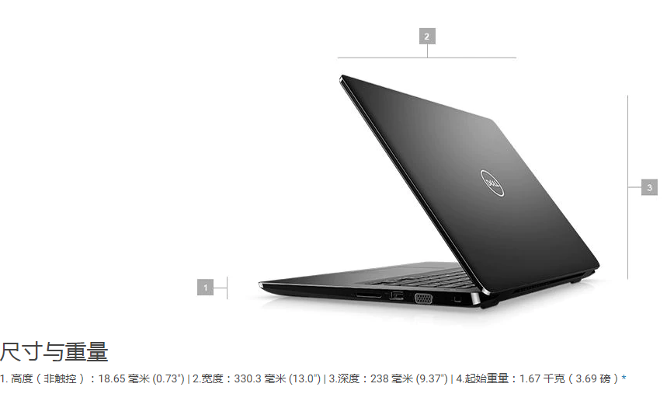
。

测试与验收
系统验收合格的条件必须至少满足以下三个要求：试运行时性能满足合同要求；性能测试和试运行验收时出现的问题已被解决；已提供了合同的全部资料

